下面在HTML5中添加多个input元素，分别指定这些元素的type属性值为时间日期类型，如例7-7所示。
- example07.html
- <!doctype html>
- <html>
- <head>
- <meta charset="utf-8">
- <title>时间日期类型的使用</title>
- </head>
- <body>
- <form action="#" method="get">
- <input type="date"/>&nbsp;
- <input type="month"/>&nbsp;
- <input type="week"/>&nbsp;
- <input type="time"/>&nbsp;
- <input type="datetime"/>&nbsp;
- <input type="datetime-local"/>
- <input type="submit" value="提交"/>
- </form>
- </body>
- </html>
运行例7-7，效果如图7-20所示。
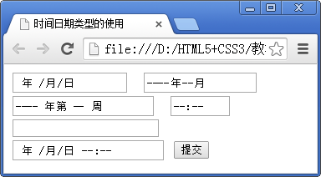
- 时间日期类型的应用
用户可以直接向输入框中输入内容，也可以单击输入框之后的按钮进行选择。例如，当点击选取日、月、年的时间日期按钮时，效果如图7-21所示。
同样，当选取周和年的时间日期类型按钮时，效果如图7-22所示。
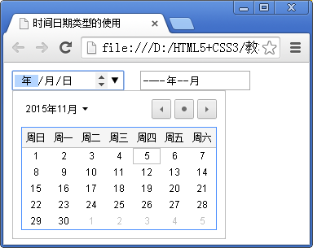 | 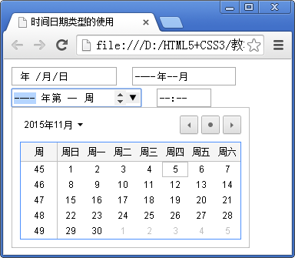
- 选取日、月、年的时间日期类型 | - 选取周和年的时间日期类型
注意：
对于浏览器不支持的input元素输入类型，将会在网页中显示为一个普通输入框。

